Presseinformation

RAFI stärkt Vertriebsstrukturen in der Türkei

RAFI, einer der global führenden HMI-Hersteller und größten E²MS-Anbieter Europas, treibt die Internationalisierung seines Komponentengeschäfts weiter voran. Hierzu hat das Unternehmen im November auf der electronica in München einen neuen Distributionsvertrag mit Demsay Elektronik abgeschlossen. Die 2014 in Istanbul gegründete Vertriebsgesellschaft hat sich mit einem Portfolio von aktuell rund 30 Herstellerlinien als namhafter Distributor u.a. für Halbleiter, Steckverbinder, elektromechanische Bauteile, Drähte und Kabel, Leiterplatten und Displays auf dem türkischen Markt etabliert. Mit 150 Mitarbeitern und Sales Offices in Istanbul, Izmir, Ankara und Bursa betreut Demsay Elektronik gegenwärtig um die 2.000 Kunden und erreicht einen Jahresumsatz von umgerechnet ca. 40 Mio. US-Dollar. „Die Kooperationsvereinbarung stellt eine klassische Win-Win-Situation dar, weil wir mit unserem Produktportfolio aus Schaltern, Tastern, Signalleuchten, Kurzhubtastern und IO-Link-Produkten das Vertriebssortiment von Demsay ideal ergänzen und so die Nachfrage des türkischen Markts nach RAFI-Komponenten gemeinsam zuverlässig bedienen können“, erklärt RAFI Regional Sales Manager Jasmin Kurbegovic.

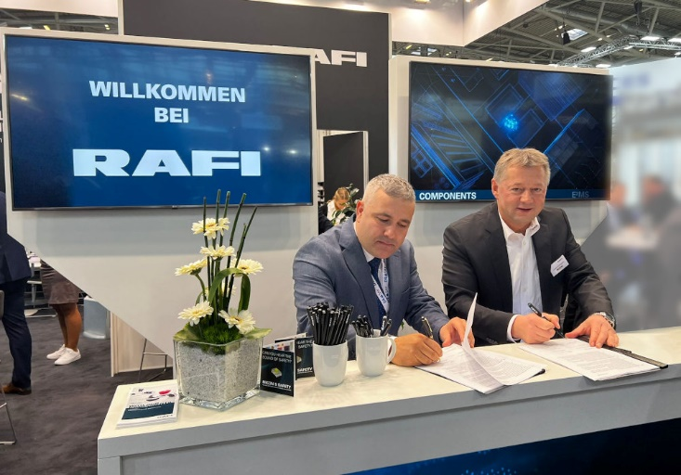
Bild: Hasan Yenice, Geschäftsführer von Demsay, und Jasmin Kurbegovic, Regional Sales Manager bei RAFI, besiegeln auf der electronica 2022 einen neuen Distributionsvertrag für den türkischen Markt

Bilder: | rafi-demsay-vertriebskoop_2000.jpg | Zeichen: | 1.195
Dateiname: | 202212009_pm_distri-koop_demsay.docx | Datum: | 09.12.2022

Über die RAFI Group
Das im Jahr 1900 gegründete Unternehmen entwickelt und produziert elektromechanische Bauelemente und Systeme für die Mensch-Maschine-Kommunikation. Dazu gehören Taster, Schalter, Touchscreens und Bediensysteme sowie elektronische Baugruppen. RAFI-Produkte werden eingesetzt in der Automation und Medizintechnik, im Maschinen- und Anlagenbau, in Straßen- und Schienenfahrzeugen, in Haushaltsgeräten sowie in der Telekommunikation. Die RAFI Group agiert weltweit mit über 2.000 Mitarbeitern an Standorten in Deutschland, Europa, China und den USA und ist seit 2020 im Besitz der US-amerikanischen Investmentgesellschaft Oaktree. Der Hauptsitz der RAFI-Firmengruppe befindet sich in Berg bei Ravensburg.

RAFI Group  Tatjana Schweitzer  Ravensburger Straße 128-134  88276 Berg  Tel.: 0751 89-1468  E-Mail:  tatjana.schweitzer@rafi-group.com  Internet: www.rafi-group.com |  | gii die Presse-Agentur GmbH  Immanuelkirchstraße 12  10405 Berlin  Tel.: 030 53 89 65-0  E-Mail: info@gii.de  Internet: www.gii.de

